С м е щ е н и е н а ч а л а с и с т е м ы
к о о р д и н а т
П о в о р о т с и с т е м ы к о о р д и н а т
н а у г о л
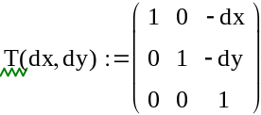
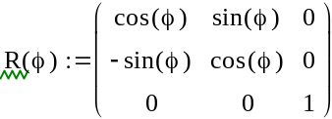
З а д а ч а
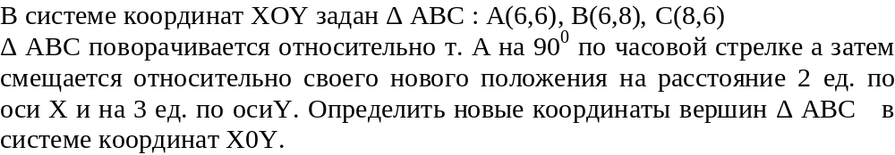
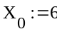
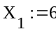
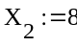
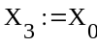
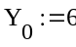
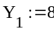
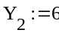
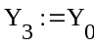
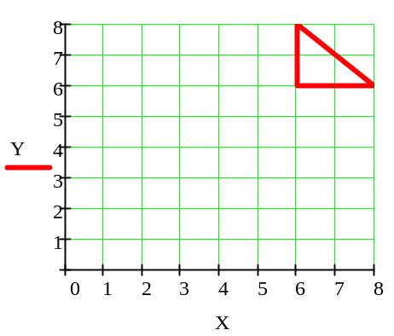
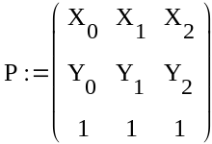
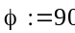
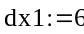
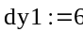
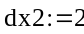
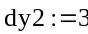
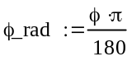

С м е щ а е м с и с т е м у к о о р д и н а т в т . A
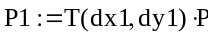
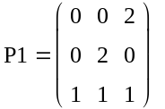

П о в а р а ч и в а е м т р е у г о л ь н и к н а у г о л 90 г р а д . п о ч а с о в о й
с т р е л к е - э т о э к в и в а л е н т н о п о в о р о т у С К п р о т ив ч а с о в о й
с т р е л к и (в п о л о ж . н а п р а в л е н и и )
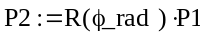
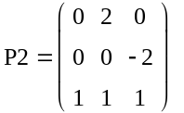
С м е щ а е м т р е у г о л ь н и к н а (dx2, dy2), ч т о э к в и в а л е н т н о с м е щ е н и ю С К н а (-dx2, -dy2)
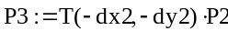
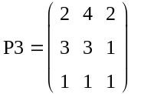
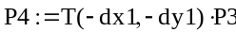
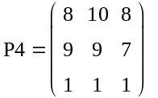
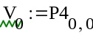
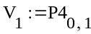
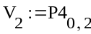
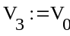
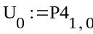
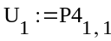
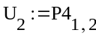
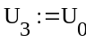
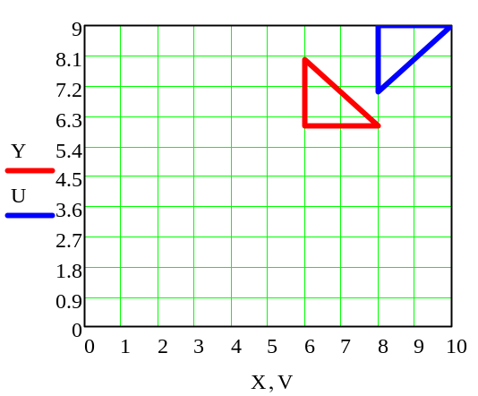

С м е щ а е м с и с т е м у к о о р д и н а т в и с х о д н о е п о л о ж е н и е

